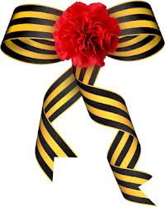
Моисеев Максим, ученик 5 класса.

Мой прадед, Моисеев Фёдор Михайлович, родился в 1924 году. Когда ему было 19 лет, его забрали на фронт. Он был таким молодым... Эшелон, в котором солдат везли на фронт, разбомбили немцы. Прадедушке оторвало обе ноги, и от страшных ран он умер в госпитале.
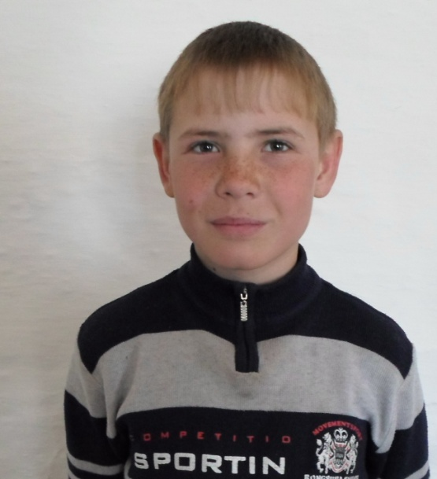
А дома в это время у него родился сын, мой дедушка Владимир. Они так никогда и не увидели друг друга. А виновата во всём война. Наверное, это самое страшное, что может случиться с целой страной и с каждым человеком. Я не хочу, чтобы война когда – нибудь повторилась. Я верю, что взрослые умные люди никогда больше не допустят того, чтобы гибли люди, разрушались города и целые страны. Я хочу, чтобы на Земле всегда был мир. Наверное, мой прадедушка тоже хотел этого больше всего на свете.

